2019-2020学年度第一学期人教版八年级物理上_

第五章_透镜及其应用 _单元评估检测试题

考试总分： 100 分考试时间：90分钟

学校：__________ 班级：__________ 姓名：__________ 考号：__________
一、选择题（共 15 小题，每小题 2 分，共 30 分）
1.透镜在生活中很常见，仔细观察下面四幅图，凸透镜是（）
A.  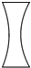 | B. | C. | D.
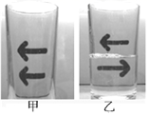
2.小明在一个玻璃杯的后方放置一张画有两个箭头的白纸，如图甲所示；当向玻璃杯中注水至两箭头中间时，观察到乙图所示，透过杯中水看到的箭头却是一个反向且变长了；下列说法中正确的是（）
A.甲图中看到的两个箭头是实像
B.乙图中看到下面的箭头反过来的现象与投影仪成像原理相同
C.乙图中看到下面的箭头变长了，说明装水的杯子相当于放大镜
D.乙图中看到下面的箭头反过来的现象与照相机成像原理相同
3.如图所示光路图中，正确的是（）
A.  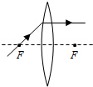 | B.  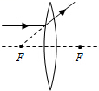
C.  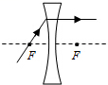 | D.  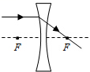
4.关于透镜，下列说法正确的是（）
A.凸透镜对光有发散作用 | B.凸透镜有一个焦点
C.凹透镜没有焦点 | D.凹透镜对光有发散作用
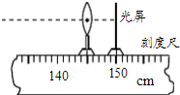
5.在探究凸透镜成像规律时，小明将蜡烛沿主光轴由距透镜$90cm$移至$120cm$的过程中，发现烛焰在图示位置光屏上的像一直比较清晰．若他再将蜡烛移至距透镜$7cm$处，移动光屏，则屏上得到的像一定是（）
A.放大的像 | B.等大的像 | C.缩小的像 | D.正立的像
6.某照相机镜头焦距为$10cm$，小刚用它来给自己的物理小制作参展作品照相，当照相机正对作品从$50cm$处向$12cm$处移动的过程中（）
A.像变大，像距变大B.像变大，像距变小
C.像先变小后变大，像距变大D.像先变小后变大，像距变小
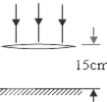
7.正午时，太阳光直射在水平地面，取一圆形薄透镜正对阳光，在距透镜$15cm$的地面上得到一个光斑，其直径是透镜直径的一半，若将透镜向上移动少许，光斑变小．透镜的焦距是（）
A.$5cm$ | B.$10cm$ | C.$15cm$ | D.$30cm$

8.测绘人员绘制地图时，需从高空向地面照相，若使用照相机镜头的焦距为$50mm$，则胶片到镜头的距离是（）
A.大于$100mm$B.等于$50$ $mm$
C.大于$50$ $mm$D.介于$50$ $mm$和$100mm$之间
9.许多家庭的门上都装有防盗门镜（俗称“猫眼”）．从室内透过防盗门镜向外看，可以看到来客的正立、缩小的像．由此可以断定，此时防盗门镜的作用相当于一个（）
A.凸透镜 | B.凹透镜 | C.三棱镜 | D.玻璃砖
10.一束光经凸透镜折射后，下列说法正确的是（）
A.一定是平行光束B.一定是汇聚光束
C.一定是发散光束D.折射光束比入射光束更汇聚些
11.人能看见物体是因为（）
A.人眼能发光B.物体能发光
C.光照在物体上，经物体反射后进入人眼D.人眼看见的是物体的像
12.眼睛前部的聚光部分相当于一个凸透镜，起凸透镜作用的各部件是（）
A.角膜B.虹膜
C.角膜和晶状体共同作用的结果D.晶状体
13.下列说法正确的是（）
A.穿过凹透镜的光束，一定发散不会聚于一点B.穿过凹透镜的光束也可能汇聚在某一点
C.穿过凸透镜的光束，一定会聚在某一点D.穿过凸透镜的光束，一定会散开
14.小明对所学的光学知识进行了如下归纳，你认为正确的是（）
A.在河边看到水中的鱼是光的反射形成的像
B.阳光下人的影子是光沿直线传播形成的
C.凸透镜对光有发散作用
D.近视眼可以用凸透镜来矫正
15.小东爷爷的老花镜是$300$度，外公的老花镜是$500$度，比较这两副老花镜的焦距大小可知（）
A.爷爷的老花镜焦距大 | B.外公的老花镜焦距大
C.一样大 | D.都有可能
二、多选题（共 5 小题，每小题 2 分，共 10 分）
16.如图，$F$是透镜的焦点，其中不正确的光路图是（）
A.  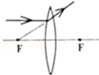 | B.  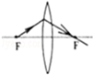
C.  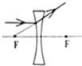 | D.  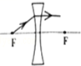
17.照相机照相时，要得到清晰的像必须调节（）
A.镜头与物体的距离 | B.镜头与底片的距离
C.物体与底片的距离 | D.以上都不对
18.用一个凸透镜成像时，下列说法正确的是（）
A.成实像时，物体离凸透镜越近，像越大
B.成虚像时，物体离凸透镜越近，像越大
C.实像总是倒立的，虚像总是正立的
D.实像和虚像都有可能是放大或缩小的
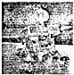
19.如图为嫦娥三号成功分离的玉兔号月球车和嫦娥三号相互拍摄时的一张照片．该车在地球质量为$140kg$，在月球的最大速度每小时$200m$，携带有高清照相机，机身贴有五星红旗标志，下列关于玉兔号说法不正确的是（）
A.玉兔号从地球到月球上质量会变小
B.玉兔号在月球上最大速度为$v=0.2km/h$
C.若想使玉兔号的照片变大些应减小与嫦娥三号的距离同时照相机镜头后缩
D.拍照时玉免号相对于地球是静止的
20.关于光现象的说法，正确的是（）
A.视网膜上成的像是倒立、缩小的像B.颜料的三原色是红、绿、蓝
C.光在两种介质的界面一定发生偏折D.太阳灶对光线有会聚作用
三、填空题（共 3 小题，每小题 4 分，共 12 分）
21.汇演上，小明弹奏电吉他时不断用手指去控制琴弦长度，这样做的目的是为了改变声音的________．如果一束来自远处某点的光，经人眼的角膜和晶状体折射后，所成的像落在视网膜前，这眼就是________眼．
22.老花镜的镜片是________镜，它的度数等于它的焦距（用$m$做单位）的倒数乘以$100$．小明拿爷爷的老花镜正对太阳光，纸在老花镜下面来回移动，直到纸上得到一个最小的光斑．此光斑距老花镜$25cm$，则老花镜镜片的度数是________度．

23.显微镜镜筒的两端各有一组透镜，每组透镜的作用相当于一个________镜；目镜的作用相当于一个放大镜，它所成的像是________像．（选填“虚”或“实”）

四、解答题（共 2 小题，每小题 6 分，共 12 分）
24.有一副眼镜，如何能确定它是凸透镜还是凹透镜？如果确定了是凸透镜，又如何能估测出它的焦距？

25.如图所示，$OO'$为凸透镜的主光轴，$S'$为点光源$S$经凸透镜成的像，$SA$为光源$S$发出的一条光线，请在图中适当的位置画出凸透镜，并完成光线$SA$通过凸透镜的光路图．
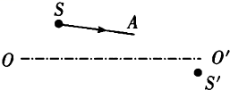

五、实验探究题（共 4 小题，每小题 9 分，共 36 分）
26.实验探究：
$1609$年，荷兰一家眼镜店老板的儿子在玩镜片时，小孩无意间一只手拿起一个近视片，另一只手拿起一个老花镜，把它们放在一前一后的位置，眼睛对着镜片向远处看．他突然惊叫到：“教堂的塔尖变近了．”根据这个办法，利佩尔席做成了第一架望远镜．
今天我们在这里也来模仿一下他们的做法，看看你有什么新发现没有？再想一想如果我们用两个同焦距的凸透镜来做实验，又会如何？

27.$(1)$实验室有两个透镜，一个是凸透镜，一个是凹透镜．要区别哪一个是凸透镜，哪一个是凹透镜，不准用手摸镜子，也不能使用专门仪器，请你想一个方法区别这两个透镜．27.
$(2)$小明用蜡烛、凸透镜和光屏做“探究凸透镜成像的规律”的实验．如图所示：
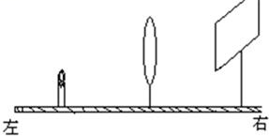
①要使像能够成在光屏的中央，应将光屏向________（选填“上”或“下”）调整，使三者的中心在________；
②实验过程中，当烛焰距凸透镜$15cm$时，移动光屏至某一位置，在光屏上得到一等大清晰的像，则该凸透镜的焦距是________$cm$；
③接着使烛焰向左移动$5cm$，此时应该将光屏向________（选填“左”或“右”）移到某一位置，才能在光屏得到倒立、________（选填“放大”、“缩小”或“等大”）、清晰的实像．
28.小明站在同一位置用数码相机（焦距可改变）对着无锡著名景点–锡山先后拍摄了两张照片甲和乙，如图所示，他产生了这样的疑问：物体通过凸透镜在光屏上所成像的大小与透镜的焦距有何关系呢？小明对此进行了探究．
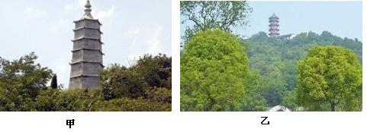
$(1)$小明找来了一些凸透镜，但不知道它们的焦距，请你为他提供一种测量透镜焦距的方法．

$(2)$测出凸透镜焦距后，小明先后选用了三个焦距分别为$15cm$、$10cm$、$5cm$的凸透镜，在保持物距始终为$35cm$的情况下依次进行实验，发现所成的像越来越小，请你根据实验结果判断小明在拍摄哪一张照片时照相机镜头的焦距较大．
$(3)$在探究过程中，小明总是让物距保持不变，请你说出他这样做的理由．
29.老师给小明一个凸透镜，让他利用太阳光测出这个凸透镜的焦距．要求有：写出实验器材、主要实验步骤．
实验器材：
实验步骤：

答案
1.D
2.B
3.A
4.D
5.A
6.A
7.D
8.D
9.B
10.D
11.C
12.C
13.B
14.B
15.A
16.ABD
17.AB
18.AC
19.ACD
20.AD
21.音调近视
22.凸透$400$
23.凸透虚
24.解：如果把眼镜对着远处的电灯丝，光线通过眼镜射到光屏上，在光屏上能得到灯丝倒立、缩小的实像，眼镜就是凸透镜，如果在光屏上得不到灯丝的像，这个眼镜就是凹透镜．由于灯丝离凸透镜较远，从灯丝射到凸透镜的光线可以认为是平行光线，这时灯丝像的位置即为焦点，光屏到凸透镜的距离就大约等于眼镜的焦距，因此，测量出眼镜到光屏的距离即可估测出凸透镜的焦距．
25.解：连接$SS'$，交凸透镜的主光轴于一点，过交点垂直主光轴画出凸透镜，入射光线$SA$交凸透镜于点$A$，连接$AS'$并用箭头标出光的传播方向，即为入射光线$SA$的折射光线．
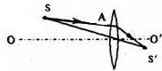
26.$(1)$当用凸透镜与凹透镜组合时，从远处物体射来的平行光线，经物镜折射后，向焦点处会聚，在经过凹透镜时变得发散，人眼逆着发散射来的光线看去，会看到一个物体的正立放大的虚像．如图所示；
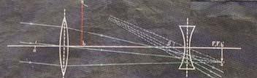
$(2)$用两个同焦距的凸透镜组合时，从远处物体射来的平行光线，经物镜后，在焦点以外距焦点很近处成一倒立缩小实像．实像位于目镜和它的焦点之间距焦点很近的地方，目镜以此为物形成放大的虚像．如图所示．
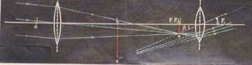
27.①上；在同一直线上；②$7.5$；③左；缩小．上同一条直线上$7.5$左缩小
28.$(1)$使太阳光正对凸透镜，移动凸透镜与地面之间的距离，直到地上形成一个亮点，测亮点到凸透镜中心的距离；$(2)$乙．根据像的大小和凸透镜焦距的关系：物距一定时，焦距越小，像越小．甲和乙两张照片中，乙照片上锡山的像比较大，照相机镜头的焦距较大．$(3)$这也是一种控制变量思想，像的大小与物距和焦距都有关系，保持物距不变，则焦距越小时，像越小．
29.解：$(1)$实验器材：刻度尺、凸透镜、硬纸片．
$(2)$实验步骤：$a$让太阳光平行于凸透镜的主光轴射向凸透镜，调整凸透镜的位置，直到在硬纸片上得到一个最小，最亮的亮点，即为凸透镜的焦点．
$b$用刻度尺测出该点到凸透镜光心的距离，即为凸透镜的焦距．

